|  |  |
| --- | --- |
| 批准立项年份 | 2013年 |
| 通过验收年份 |  |

**国家级实验教学示范中心年度报告**

（2020年1月1日——2020年12月31日）

**实验教学中心名称：临床技能实验教学中心**

**实验教学中心主任：杨玉萍**

**实验教学中心联系人/联系电话：崔乐乐/18008856088**

**实验教学中心联系人电子邮箱：692560154@qq.com**

**所在学校名称：昆明医科大学**

**所在学校联系人/联系电话：陈有华/13888624878**

2021年 1 月 14日填报

第一部分 年度报告编写提纲

2020年，昆明医科大学临床技能中心通过持续深化教育教学改革，构建了满足卓越医学人才培养的临床技能教学体系，有力地促进了人才培养质量的提高；多措并举加强人才队伍建设，不断扩大对外合作交流，承担2020年临床执业医师资格实践技能考试，以应用促建设和发展，不断提升内涵建设水平，圆满完成了国家级实验教学示范中心的年度建设任务，更加凸显了作为云南省唯一的临床技能类国家级实验教学示范中心的引领示范和辐射带动作用。

一、人才培养工作和成效

（一）人才培养基本情况。

**临床技能教学全覆盖。**中心共承担2017级、2018级、2019级、和2020级四个年级的临床医学（包括创新班、法语班、全科医学方向）、预防医学、麻醉学、医学影像学、医学影像技术、医学眼视光等12个医学及其相关专业、139个班级的《临床医学导论》《临床技能课》《检体诊断学》《外科学总论和手术学》《实验诊断学》等课程的教学任务，年均开设实验项目100余项，实验学生人时数年均近10万人学时，学生人数年均近万人次，充分满足了医学及其相关专业的临床技能教学需要和人才培养目标，显著提升了学生的职业能力。

**疫情期间线上教学平稳运行。**为贯彻落实教育部关于疫情防控期间“停课不停教，停课不停学”的总体要求，根据《昆明医科大学新冠肺炎疫情防控教学工作组专项工作方案》，制定了《临床技能中心本专科线上教学方案》，主动识变应变，充分利用已搭建的高水平虚拟仿真实验教学平台，创新教学方式，圆满完成了疫情期间的线上教学任务。

1. 人才培养成效评价等。

来自学校教学质量评价系统、临床教学基地及其后续专业任课教师、研究生培养部门、用人单位的反馈意见表明，中心实施的实践教学对学生的岗位胜任力培养起到了积极有益的作用。在教育部对学校的临床医学专业认证中，中心作为学校临床实践教学建设和改革的亮点和特色展示，得到了专家组的一致认可和高度赞誉。

**成效凸显。**学校临床医学专业的社会声誉良好，生源质量好，学生实践能力强。2020年，临床医学专业毕业生参加国家执业医师资格考试的总通过率和实践技能考试通过率都高于全国平均水平。

二、人才队伍建设

（一）队伍建设基本情况。

学校创建了由临床技能中心作为总中心和直属附属医院的三所分中心组成的临床模拟训练与床旁实训教学交叉互补的临床技能教学共享平台。中心主任由学校聘任，实行主任负责制；设主任1名，副主任4名（包括3名分中心主任）。学校大力加强和扶持国家级实验教学中心的人才队伍建设，通过政策倾斜积极为中心引进高水平人才，促进青年教师成长成才。现已形成以学科带头人为核心、中青年教师为骨干，结构合理、爱岗敬业的高素质教学、实验和管理队伍。中心现有专任教师、实验技术人员和管理人员18人，其中固定教师11人、实验技术人员5人、管理人员2人。

1. 队伍建设的举措与取得的成绩等。

**队伍建设显成效。**根据学校的人才队伍建设发展规划，中心制定了人才队伍建设和青年教师培养计划，多措并举促进高水平团队建设：创新临床技能教学师资培养新体系，举办实验教学改革和实验室建设研讨会，设立实验教学和实验室建设研究项目，开展实验室工作质量体系建设培训等，不断强化教师和实验技术人员的业务能力和研究能力的培养；实施内培引智战略，鼓励中心教师和实验技术人员在职攻读学位，积极参加国内外的进修培训等，促进人才队伍的自我更新和完善。2020年，中心主任担任云南省执业技能大赛医学类竞赛的总裁判长；2名专任教师报考在职博士研究生；2名教师参加昆明医科大学2020年春季学期网络课程在线教学技能培训；4名教师参加全国医学教育发展中心举办的医学教育大讲堂作第一讲开讲报告网上培训，1名教师参加2020年高等教育质量监测国家数据平台数据采集及分析应用网上培训班，2名教师参加教育部科技司关于召开2020年高校科研实验室安全现场检查启动暨培训会网上培训班；3名教师参加医学人文和临床技能模拟教学师资培训网上学习班；培训了6名承担MBBS全英教学的专任教师。

**教师培养新机制。**一是创建临床技能教学教师分层次阶梯式培养方式：基础临床技能教学的教师以学校总中心和医院分中心的青年教师为主体，重在通过教学实践培养青年教师的教学基本功。综合临床技能教学的教师以学校总中心和医院分中心的临床学科骨干教师为主体，促进临床教师临床实践与教学活动的有机结合，以临床教师的科学思维方法和熟练的临床技能，教授学生规范的临床操作和严谨的临床工作方法，同时教学相长，全面提高临床学科骨干教师的教学能力和临床科研水平。专科临床技能教学的教师以医院分中心的临床学科专家为带头人，以临床专家精湛的学术造诣，向医学生传授博大精深的人文精神和医学知识。促进临床理论教学与实践教学互通的教师，课程核心骨干教师相对稳定的临床教学师资队伍。二是通过举办各级各类临床技能大赛，为云南省训练和培养了一批高水平的临床技能教学骨干师资队伍和大赛裁判，促进医学模拟教学能力和竞技水平的全面提升。

三、教学改革与科学研究

（一）教学改革立项、进展、完成等情况。

**持续深化教学改革。**为实现学校高水平医科大学的建设目标，结合相关专业的人才培养方案和技能目标要求，根据学校教育教学改革的总体部署，中心创新人才培养模式，以学分制改革为抓手，开展课程准入评定工作和课程质量评价工作。根据“中国本科医学教育标准-临床医学专业”对临床医学本科生的基本要求，构建了“临床操作—综合训练—能力提升”三位一体的医学虚拟仿真实验教学新体系，2020年获得学校的专项经费投入130万元建成省内第二期虚拟仿真实验室，为“双一流”医学人才的培养搭建多学科、多专业交叉的现代信息化虚拟仿真教学平台。实施与国家临床执业医师资格考试接轨的OSCE，构建“医德—知识—能力”互动的教学评价体系，进一步促进临床技能教学质量的提高和教学效能的发挥，充分体现了学校的办学优势和特色，更好的发挥了国家级实验教学中心的示范辐射作用。

**教学成果显现。**中心教师主持和参与省校级教育改革项目8项，发表教学论文8篇。积极开展教育教学改革，更新实验教学内容，完成更新实验项目10项，修订相关课程的实验大纲7门。开展了多样化的临床技能教学改革及其应用的探索，完成5项国家自然科学基金项目申报：分别为寸碧芸老师主持的“缺氧调控p53-miRNAs对溶瘤腺病毒治疗葡萄膜黑色素瘤作用效果影响的机制研究”、陈丽玲老师主持的“商陆、牛磺酸干预树鼩高脂血症氧化应激的研究”、杨晖老师主持的“菊粉通过重塑ApoE-/-小鼠肠道菌群改善动脉粥样硬化的作用及机制的研究”、郭艳老师主持的“围绝经期妇女自发糖尿病蛋白芯片研究”及杨蕴芝老师主持的“HCF1调控NF-κB信号通路在猪伪狂犬病毒感染致病中的作用及机制”课题成功被学校推选上报。

**以应用促改革。**根据医教协同深化医学人才培养改革的要求，搭建院校教育、毕业后教育与医学继续教育的医学模拟教学共享平台。自2009年，中心连续12年执考云南省临床执业医师资格实践技能考试，2020年首次执考昆明、玉溪、楚雄三地5463名考生,考生人数创历史新高，通过认真组织开展，确保了考试的平稳运行，确保了试卷安全和万无一失，确保了评分评判公平公正，未发生任何违规违纪现象和考生的投诉。

1. 科学研究等情况。

中心鼓励教师根据自己的专业特长、研究项目及其成果，积极开发实验项目，及时将科研成果转化为教学资源，促进科研与教学的有效结合和互动。中心教师承担科研项目共计8项，发表论文8篇，推动了中心的可持续发展。

四、信息化建设、开放运行和示范辐射

（一）信息化资源、平台建设，人员信息化能力提升等情况。

**重视信息平台建设。**2020年，中心已完成了第二期虚拟仿真项目的建设工作，共建成虚拟仿真实验教学资源管理系统、临床综合穿刺术虚拟仿真教学软件、分段诊刮虚拟教学软件、深静脉置管术虚拟仿真教学软件等10个模块；下一步继续推进中心虚拟仿真教学项目建设，同时，进一步强化课程教师团队和虚拟仿真课程教学建设等，为申报国家级虚拟仿真实验中心做好准备。

**日常信息化管理平稳发展。**中心网站集信息平台、管理平台、服务平台等多种功能于一体，设有专人负责网站的维护、网上数据发布、处理实验预约、实验室使用申请等工作，做到中心信息及时上网、网上信息及时处理等。

**推进信息资源建设。**开设了国家级实验教学示范中心网页，介绍国家级实验教学示范中心的建设情况、发展历程、教学方法、教学成果等，并及时更新内容，不断扩大中心的示范辐射作用和社会影响力。建成了网络化实验教学和实验室管理信息平台，该系统可向学生提供实验课程简介、实验信息发布、在线测试等双向互动教学活动，突破了时间和空间的限制，方便了实验教学活动的开展，为网络实验教学资源的开放共享、高效管理提供了保证。建成了云南省首个医师资格实践技能考试信息化系统和在线训练室，今年开放医师资格实践技能考试项目线上训练课程，总点击率4823人次，总频率40.19次/天，有助于提升医学生医师资格实践技能考试的通过率。中心主编的教学质量标准：《临床技能课教程》、课程质量标准、教学大纲、实验指导等，教学辅助参考资料：病例书写规范、英语常用医学词汇、OSCE和PBL教学课件、大学生临床技能竞赛范围摘录、临床技能学习速查手册、教学视频等教学资源已在网上共享，并不断更新完善发布信息，有力推动了学生的自主学习。利用开放实验室查询系统，可以方便的查询实验中心设备分布情况、实验室使用情况，学生和教师能更好地安排实验教学内容。

**提升人员信息化能力。**今年中心加大教师队伍信息化培训管理力度，集中开设两期培训班对中心高端模拟人网络课程开发、“临床思维测评系统”、中心网站管理维护及临床技能中心课程微信平台进行系统培训，安排相关培训后考核，中心全体教师信息化能力进一步提升。

（二）开放运行、安全运行等情况。

**开放运行良好。**为充分发挥国家级实验教学示范中心的资源优势，提高实验室仪器设备的使用效率，促进临床技能实验教学改革，加快培养有创新精神和实践能力的卓越人才，中心制定了《实验室开放管理规定》，健全完善了实验室开放共享管理体制和运行机制，不断推进实验室向本科生开放，在网站公布实验室开放项目和预约通知，规范和加强实验室对本科生的开放和管理。2020年，中心面向2017级、2018级、2019级、和2020级四个年级的临床医学（包括创新班、法语班、全科医学方向）、预防医学、麻醉学、医学影像学、医学影像技术、医学眼视光等12个医学及其相关专业学生开放，年开放人数达7710人。

**规范管理安全运行**。严格执行国家安全标准，消防器材设施齐备完好，应急设施和措施完备，存放贵重仪器实验室安装铁门护窗和监控系统，实验室和公共区域都张贴了相应的实验安全标识。健全安全管理制度，认真开展广泛的师生安全教育，常规对师生进行安全教育培训，提高师生的安全防护意识；定期检查和不定期抽查，消除安全隐患。严格执行国家环保标准，认真贯彻实验室安全和环保规定。严格执行根据学校的相关规定和要求，进一步完善了各项规章制度，严格有毒、易燃、易爆等物品的管理和使用，建立健全了操作规程，并采取有效防护措施。严格执行国家有关医疗耗材质量标准，按规定使用实验试剂、教学模型和耗材；实验室易燃、有毒、麻醉药品由专人保管，麻醉药品存入专用保险柜，有领用、使用和存量登记记录。实验动物指定专人领回、统一处理，无废液、有毒液体的排放。加强对教师和学生的实验安全教育和实验室安全环境的建设，教师和学生手则，材料、低值耐用品和医用耗材管理办法等均张贴上墙。

1. 对外交流合作、发挥示范引领、支持中西部高校实验教学改革等情况。

中心现已经发展成为学生受益面大、创新性强、辐射面广、示范程度高的实验教学中心，取得了显著的成效，不仅获得师生、同行的好评，并得到了教育部、省教育厅有关领导的关注，同时也获得了兄弟院校的好评。

**1.对外交流合作广泛。**2020年，中心接待包括孟加拉红新月会代表团、加拿大驻重庆总领事馆代表团、青海省副秘书长一行、广西壮族自治区教育厅云南交流代表团等共计13场次，参观人员达260余人次。

**2020年中心接待来访参观一览表**

|  |  |
| --- | --- |
| **来访时间** | **参观人员** |
| 2020.1.7 | 孟加拉国红新月会主席一行 |
| 2020.4.15 | 附属心血管病医院领导一行 |
| 2020.4.26 | 玉溪市人民医院领导一行 |
| 2020.4.28 | 云南省医保办领导一行 |
| 2020.7.10 | 云南省卫健委领导一行 |
| 20120.7.31 | 农工党云南省委、云南省红十字会副会长一行 |
| 2020.9.14 | 加拿大驻重庆总领事管戴杰豪先生一行 |
| 2020.10.22 | 教育厅领导一行 |
| 2020.11.3 | 腾冲市人民医院领导一行 |
| 2020.11.12 | 昆明市人民医院领导一行 |
| 2020.12.2 | 广西壮族自治区教育厅云南省交流代表团一行 |
| 2020.12.3 | 昆明医学大学继续教育学院2020年骨干教师一行 |
| 2020.12.4 | 青海省副省长一行 |
| 2020.12.22 | 青海大学技能中心教师一行 |

**2.充分发挥示范引领、支持中西部高校实验教学改革的作用。**

连续12年圆满完成国家医师资格实践技能考试工作，今年执考人数创历史新高，达到5463人。学校作为主任委员单位牵头成立云南省医师协会医学模拟教育分会，中心负责人连任中国医学模拟教学联盟理事。

五、示范中心大事记

（一）有关媒体对示范中心的重要评价，附相应文字和图片资料。

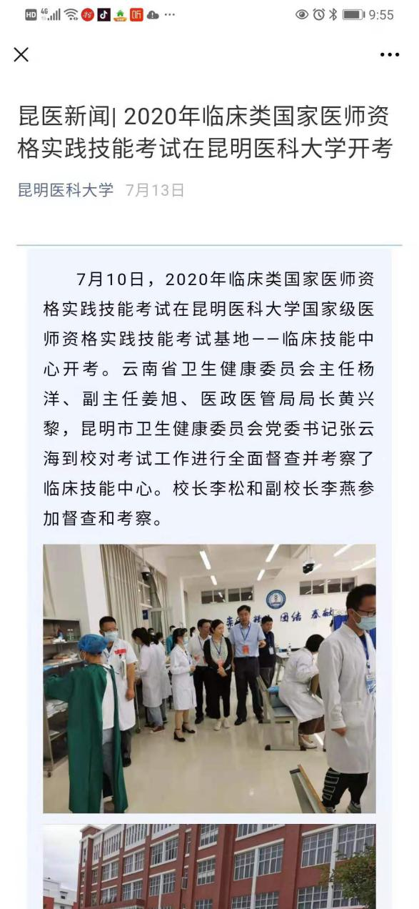

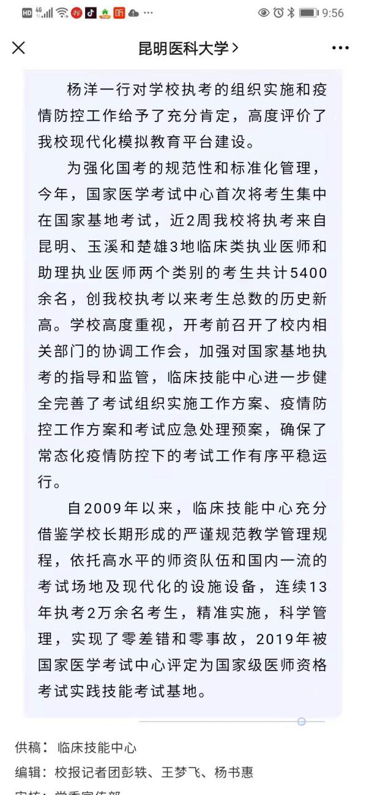

1. 省部级以上领导同志视察示范中心的图片及说明等。

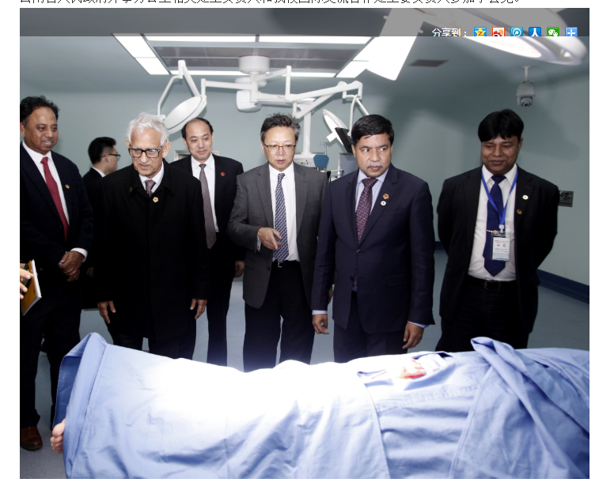

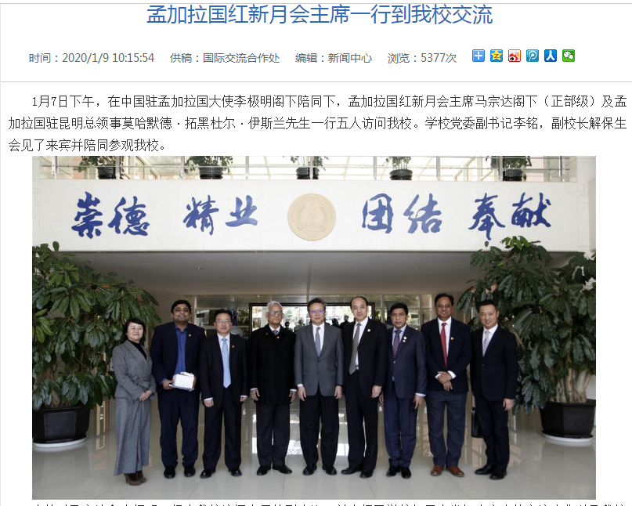

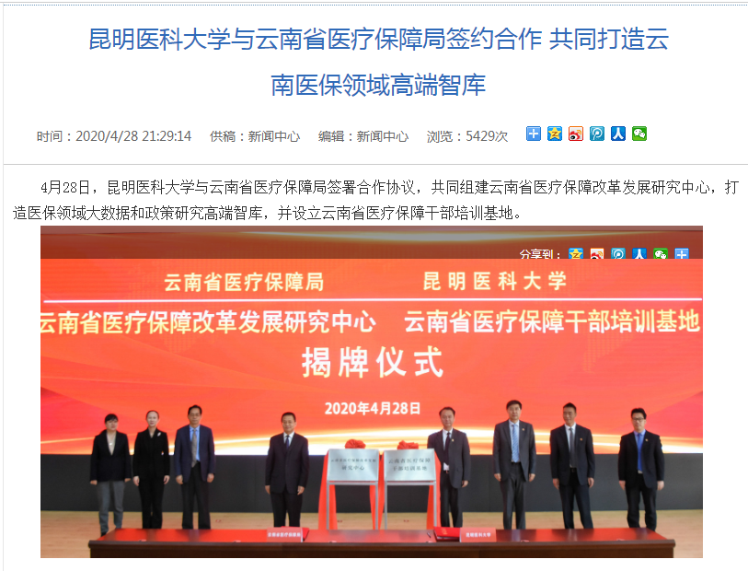

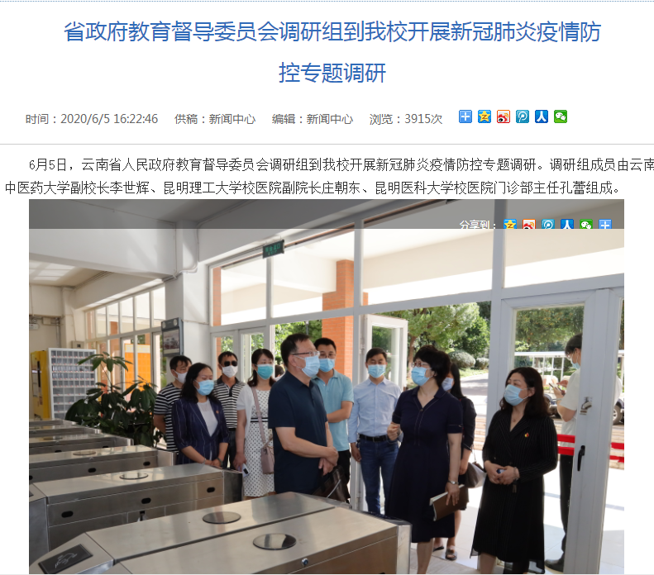

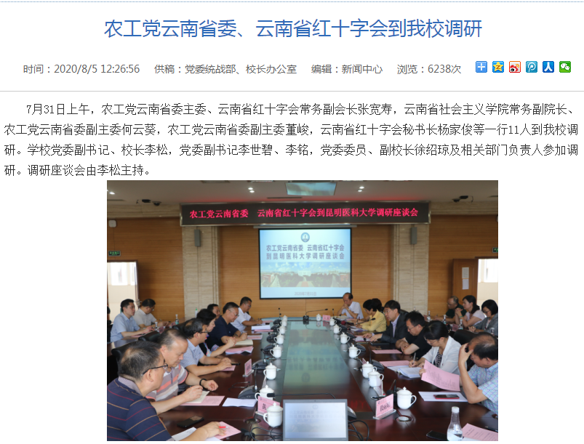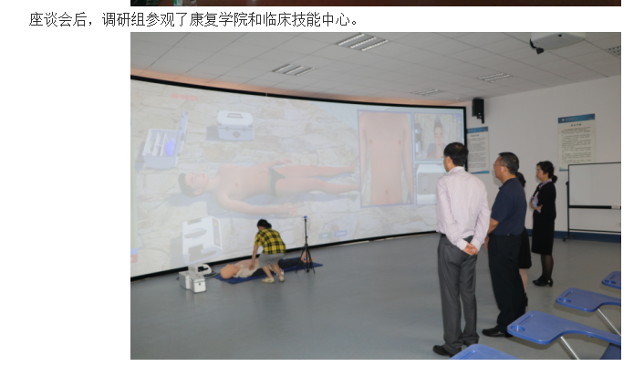

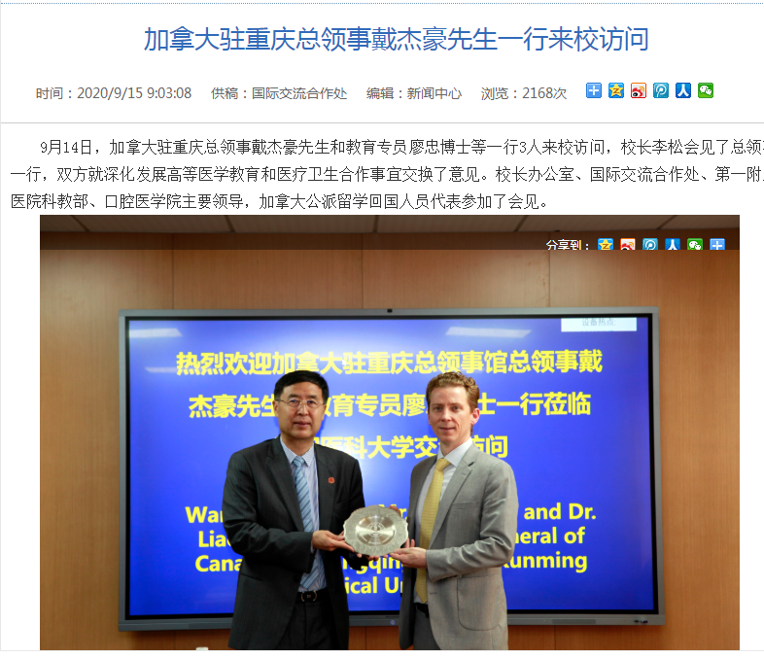

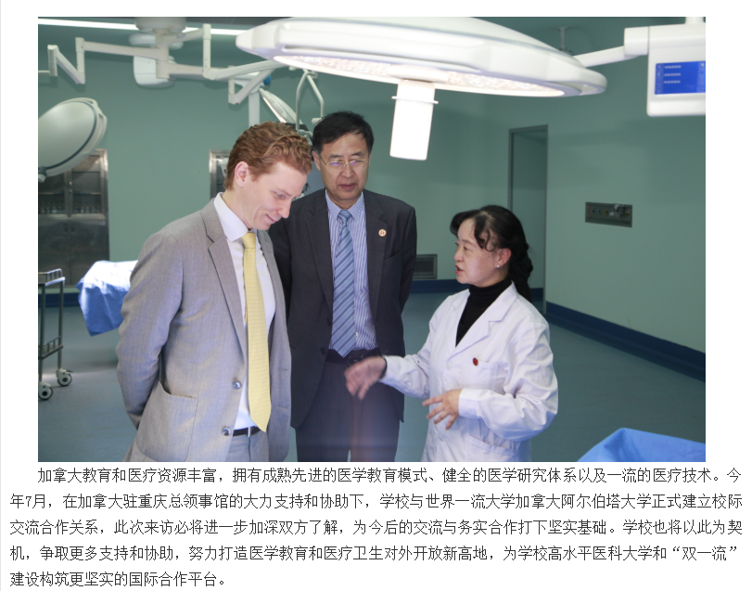

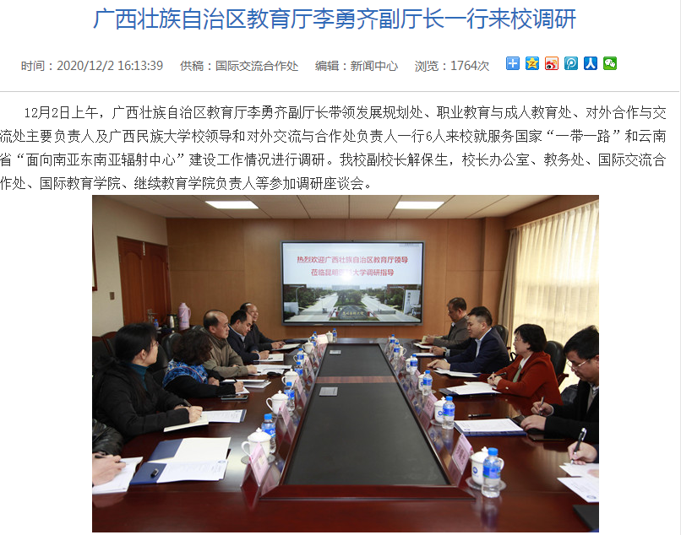

（三）其它对示范中心发展有重大影响的活动等。

|  |  |
| --- | --- |
| **时间** | **举办活动** |
| 2020.6.13—2020.6.28 | 昆明医科大学第五期龙陵健康扶贫暨龙陵县乡村医务人员提升工程培训班 |
| 2020.7.10—2020.7.24 | 国家医师资格实践技能考试 |

六、示范中心存在的主要问题

**中心的建设水平与学校建设高水平大学的目标尚有一定距离。**为实现学校的建设目标，随着医教协同临床医学人才培养模式改革和国家临床执业医师资格考试改革的推进，中心需要进一步提升软件和硬件建设水平，一是要持续深化教育教学改革，完善培养高水平临床医师需要的医学模拟教学体系，提升人才培养质量。二是进一步推进相关实验室的虚拟仿真建设水平，力争建为成虚拟仿真实验教学中心，实现智慧医学和精准医学模拟教学。三是目前中心缺乏国家级、省级教学名师。

七、所在学校与学校上级主管部门的支持

**（一）昆明医科大学第二期虚拟仿真实验教学项目经费130万元。**2020年，中心获得中央支持地方专项经费130万元，用于建设昆明医科大学第二期虚拟仿真实验教学项目。

**（二）第十届中国大学生医学技术技能大赛西南西北分区赛经费120万元。**2020年，昆明医科大学成功申报为第十届中国大学生医学技术技能大赛西南西北分区赛筹备单位，学校划拨给中心分区赛筹备经费120万元，用于大赛的举办。

**（三）年度教学运转经费68万元。**学校高度重视和支持国家级实验教学中心的建设发展，划拨给中心的日常教学运转费以每年度10%的涨幅递增。2020年，学校划拨给中心的教学运转费达68万元。

**（四）学校临床技能竞赛专项经费15万元。**2020年，学校投入15万元专项经费用于组织开展学校临床技能竞赛。

**（五）云南省医师资格实践技能考试专项经费79.21万元。**2020年，中心组织完成云南省医师资格实践技能考试，共获专项经费79.21万元。

八、下一年发展思路

**（一）推进虚拟仿真实验平台建设，增强示范辐射作用**

2020年，中心已完成了第二期虚拟仿真项目的建设工作，下一步中心将继续推进第三期拟仿真教学项目建设，同时，进一步强化课程教师团队和虚拟仿真课程教学建设等，为申报国家级虚拟仿真实验中心做好准，进一步增强示范中心的辐射带动作用。

**（二）积极探索“三促”教学改革，推动中心的建设发展**

积极探索“以项目促培养”“以联合促培养”“以赛事促培养”的多形式临床技能教学改革，依托学校医学学科的优势和特色，推进学科建设与人才培养的紧密结合、教学与科研的有机结合，将中心建设成为开放式的临床技能教学和服务平台，力争建设成为国家医学考试中心的实践技能考试基地，建设成为公益性的医学知识技能宣传平台，建设成为临床医学及其相关专业学生职业素质培养和课外学习的重要基地。

**（三）扩大交流合作，进一步扩大中心的辐射影响力**

积极参与国内外医学模拟教学认证，通过举办全国性的培训班和继续教育项目，进一步扩大中心的影响力，凸显国家级实验示范中心的引领辐射作用。

注意事项及说明：

1.文中内容与后面示范中心数据相对应，必须客观真实，避免使用“国内领先”“国际一流”等词。

2.文中介绍的成果必须带有示范中心成员的署名。

3.年度报告的表格行数可据实调整，不设附件，请做好相关成果支撑材料的存档工作。

4.模板中涂红色部分较上年度有变化，请填写时注意。

**第二部分 示范中心数据**

**（**数据采集时间为 2020年1月1日至12月31日**）**

**一、示范中心基本情况**

|  |  |  |  |  |  |  |  |
| --- | --- | --- | --- | --- | --- | --- | --- |
| 示范中心名称 | | 临床技能实验教学中心 | | | | | |
| 所在学校名称 | | 昆明医科大学 | | | | | |
| 主管部门名称 | | 云南省教育厅 | | | | | |
| 示范中心门户网址 | | http://www.kmmc.cn | | | | | |
| 示范中心详细地址 | | 云南省昆明呈贡雨花街道春融西路1168号 | | | | 邮政编码 | 650500 |
| 固定资产情况 | | 8460万元 | | | | | |
| 建筑面积 | 11909 ㎡ | 设备总值 | | 5330万元 | | 设备台数 | 2009台 |
| 经费投入情况 | | 407.73万元 | | | | | |
| 主管部门年度经费投入  （直属高校不填） | | | 204.73万元 | | 所在学校年度经费投入 | | 203万元 |

注：（1）表中所有名称都必须填写全称。（2）主管部门：所在学校的上级主管部门，可查询教育部发展规划司全国高等学校名单。

**二、人才队伍基本情况**

（一）本年度固定人员情况

|  |  |  |  |  |  |  |  |  |
| --- | --- | --- | --- | --- | --- | --- | --- | --- |
| 序号 | 姓名 | 性别 | 出生  年份 | 职称 | 职务 | 工作性质 | 学位 | 备注 |
| 1 | 杨玉萍 | 女 | 1961 | 教授 | 主任 | 管理、教学 | 学士 |  |
| 2 | 杨晖 | 女 | 1980 | 讲师 | 副主任 | 管理、教学 | 硕士 |  |
| 3 | 段艳萍 | 女 | 1971 | 其他副高级 | 教研室  主任 | 教学 | 硕士 |  |
| 4 | 高波 | 女 | 1968 | 副教授 | 教研室  主任 | 教学 | 学士 |  |
| 5 | 孙桂芳 | 女 | 1969 | 其他中级 | 教研室  主任 | 教学 | 学士 |  |
| 6 | 段红艳 | 女 | 1974 | 讲师 | 教学秘书 | 教学 | 硕士 |  |
| 7 | 寸碧芸 | 女 | 1981 | 讲师 |  | 教学 | 博士 |  |
| 8 | 陈丽玲 | 女 | 1974 | 其他副高级 | 党支部委员 | 教学 | 博士 |  |
| 9 | 郭峰 | 男 | 1983 | 讲师 |  | 教学 | 硕士 |  |
| 10 | 陶芸 | 女 | 1977 | 讲师 | 党支部书记 | 教学 | 硕士 |  |
| 11 | 肖忠高 | 男 | 1963 | 讲师 |  | 教学 | 硕士 |  |
| 12 | 杨蕴芝 | 女 | 1988 | 助教 |  | 教学 | 硕士 |  |
| 13 | 郭艳 | 女 | 1981 | 助教 |  | 教学 | 硕士 |  |
| 14 | 罗宁 | 女 | 1990 | 助教 | 党支部委员 | 教学 | 硕士 |  |
| 15 | 王宇帆 | 女 | 1971 | 讲师 |  | 教学 | 学士 |  |
| 16 | 姚璐 | 女 | 1988 | 其他初级 | 资产秘书 | 教学 | 学士 |  |
| 17 | 王玉坚 | 男 | 1963 | 其他中级 |  | 教学 | 其它 |  |
| 18 | 崔乐乐 | 女 | 1985 | 其他中级 | 行政秘书 | 管理 | 硕士 |  |

注：（1）固定人员：指经过核定的属于示范中心编制的人员。（2）示范中心职务：示范中心主任、副主任。（3）工作性质：教学、技术、管理、其他。（4）学位：博士、硕士、学士、其他，一般以学位证书为准。（5）备注：是否院士、博士生导师、杰出青年基金获得者、长江学者等，获得时间。

（二）本年度兼职人员情况

|  |  |  |  |  |  |  |  |  |
| --- | --- | --- | --- | --- | --- | --- | --- | --- |
| 序号 | 姓名 | 性别 | 出生年份 | 职称 | 职务 | 工作性质 | 学位 | 备注 |
| 1 |  |  |  |  |  |  |  |  |
| 2 |  |  |  |  |  |  |  |  |
| … |  |  |  |  |  |  |  |  |

注：（1）兼职人员：指在示范中心内承担教学、技术、管理工作的非中心编制人员。（2）工作性质：教学、技术、管理、其他。（3）学位：博士、硕士、学士、其他，一般以学位证书为准。（4）备注：是否院士、博士生导师、杰出青年基金获得者、长江学者等，获得时间。

（三）本年度流动人员情况

|  |  |  |  |  |  |  |  |  |
| --- | --- | --- | --- | --- | --- | --- | --- | --- |
| 序号 | 姓名 | 性别 | 出生年份 | 职称 | 国别 | 工作单位 | 类型 | 工作期限 |
| 1 |  |  |  |  |  |  |  |  |
| 2 |  |  |  |  |  |  |  |  |
| … |  |  |  |  |  |  |  |  |

注：（1）流动人员：指在中心进修学习、做访问学者、行业企业人员、海内外合作教学人员等。（2）工作期限：在示范中心工作的协议起止时间。

（四）本年度教学指导委员会人员情况

|  |  |  |  |  |  |  |  |  |  |
| --- | --- | --- | --- | --- | --- | --- | --- | --- | --- |
| 序号 | 姓名 | 性别 | 出生年份 | 职称 | 职务 | 国别 | 工作单位 | 类型 | 参会次数 |
| 1 | 杨玉萍 | 女 | 1961 | 教授 | 委员 | 中国 | 昆明医科大学 | 外校专家 |  |
| 2 |  |  |  |  |  |  |  |  |  |
| … |  |  |  |  |  |  |  |  |  |

注：（1）教学指导委员会类型包括校内专家、外校专家、企业专家和外籍专家。（2）职务：包括主任委员和委员两类。（3）参会次数：年度内参加教学指导委员会会议的次数。

**三、人才培养情况**

（一）示范中心实验教学面向所在学校专业及学生情况

|  |  |  |  |  |
| --- | --- | --- | --- | --- |
| 序号 | 面向的专业 | | 学生人数 | 人时数 |
| 专业名称 | 年级 |
| 1 | 临床医学 | 2020 | 955 | 648 |
| 2 | 全科医学 | 2020 | 160 | 72 |
| 3 | 麻醉学 | 2020 | 119 | 36 |
| 4 | 医学影像学 | 2020 | 119 | 36 |
| 5 | 医学影像技术 | 2020 | 60 | 18 |
| 6 | 儿科学 | 2020 | 120 | 36 |
| 7 | 医学影像技术 | 2019 | 45 | 48 |
| 8 | 眼视光班 | 2019 | 38 | 18 |
| 9 | 全科医学 | 2018 | 1089 | 3512 |
| 10 | 临床医学 | 2018 | 1996 | 5332 |
| 11 | 医学影像学 | 2018 | 218 | 1384 |
| 12 | 儿科学 | 2018 | 124 | 368 |
| 13 | 法医学 | 2018 | 110 | 80 |
| 14 | 医学影像技术 | 2018 | 45 | 48 |
| 15 | 影像 | 2018 | 110 | 96 |
| 16 | 食品卫生与营养学 | 2018 | 48 | 40 |
| 17 | 预防医学 | 2018 | 102 | 80 |
| 18 | 临床医学 | 2017 | 1485 | 7903 |
| 19 | 临床药学 | 2017 | 69 | 24 |
| 20 | 儿科学 | 2017 | 357 | 1712 |
| 21 | 麻醉学 | 2017 | 341 | 672 |
| 合计 |  |  | 7710 | 22163 |

注：面向的本校专业：实验教学内容列入专业人才培养方案的专业。

（二）实验教学资源情况

|  |  |
| --- | --- |
| 实验项目资源总数 | 130个 |
| 年度开设实验项目数 | 110个 |
| 年度独立设课的实验课程 | 7门 |
| 实验教材总数 | 7种 |
| 年度新增实验教材 | 1种 |

注：（1）实验项目：有实验讲义和既往学生实验报告的实验项目。（2）实验教材：由中心固定人员担任主编、正式出版的实验教材。（3）实验课程：在专业培养方案中独立设置学分的实验课程。

（三）学生获奖情况

|  |  |
| --- | --- |
| 学生获奖人数 |  |
| 学生发表论文数 |  |
| 学生获得专利数 |  |

注：（1）学生获奖：指导教师必须是中心固定人员，获奖项目必须是相关项目的全国总决赛以上项目。（2）学生发表论文：必须是在正规出版物上发表，通讯作者或指导老师为中心固定人员。（3）学生获得专利：为已批准专利，中心固定人员为专利共同持有人。

**四、教学改革与科学研究情况**

（一）承担教学改革任务及经费

|  |  |  |  |  |  |  |  |
| --- | --- | --- | --- | --- | --- | --- | --- |
| 序号 | 项目/课题名称 | 文号 | 负责人 | 参加人员 | 起止时间 | 经费（万元） | 类别 |
| 1 | 综合性智能一体化临床技能虚拟仿真教学训练项目—云南省虚拟仿真实验教学项目 |  | 杨玉萍 | 张颖*、  罗志勇#、彭云珠#、蒋永新#、杨晖*、  刘怡希#、高波、  郭峰*、  寸碧芸*、杨蕴芝*、崔乐乐*、赵琪#、  周廷怡# | 2018.11-2023.11 | 20 | a类 |
| 2 | 操作技能直接观察评估（DOPS）在外科动物实验教学中的应用 | 2019-JY-Y-021 | 郭峰 | 杨玉萍  杨蕴芝*  陈丽玲*  杨晖* | 2019.11-2021.11 | 0.5 | a类 |

注：（1）此表填写省部级以上教学改革项目（课题）名称：项目管理部门下达的有正式文号的最小一级子课题名称。（2）文号：项目管理部门下达文件的文号。（3）负责人：必须是中心固定人员。（4）参加人员：所有参加人员，其中研究生、博士后名字后标注*，非本中心人员名字后标注＃。（5）经费：指示范中心本年度实际到账的研究经费。（6）类别：分为a、b两类，a类课题指以示范中心为主的课题；b类课题指本示范中心协同其他单位研究的课题。

（二）承担科研任务及经费

|  |  |  |  |  |  |  |  |
| --- | --- | --- | --- | --- | --- | --- | --- |
| 序号 | 项目/课题名称 | 文号 | 负责人 | 参加人员 | 起止时间 | 经费（万元） | 类别 |
| 1 | 新建围绝经期模型及自发糖尿病异常蛋白芯片研究 | 31761200 | 陈丽玲 | 杨玉萍、刘汝、  杨晖、  郭峰、  郭艳、  罗宁、  杨蕴芝、  张玉、  赵亚林 | 2017.1-2020.12 | 43.42 | a类 |
| 2 | 医学生医学人文素质培养的实效性研究 | 2016ZZX100 | 杨晖 | 杨玉萍、寸碧芸、郭峰、  赵文兰、杨蕴芝、高波、  姚璐 | 2016.6-2020.12 | 2 | a类 |
| 3 | 女性围绝经期自发二型糖尿病模型探索 | 2018JS190 | 郭艳 | 杨玉萍、  陈丽玲、  刘汝文、  段红艳、  罗宁、  寸碧芸、  杨晖、  郭峰、  杨蕴芝 | 2018.5-2021.3 | 4 | a类 |
| 4 | 牛磺酸对树鼩繁殖和抗氧化作用研究 | 2019FE001(-027) | 陈丽玲 |  | 2019.10-2022.10 | 10 | a类 |
| 5 | 溶瘤腺病毒联合化疗对葡萄膜黑色素瘤生长影响的作用机制研究 | 2019FE001(-022) | 寸碧芸 | 杨银峰*#  李训*#  胡航帆*#  徐旋*#  张留影*# | 2019.10-2022.10 | 10 | a类 |

注：此表填写省部级以上科研项目（课题）。

（三）研究成果

1.专利情况

|  |  |  |  |  |  |  |
| --- | --- | --- | --- | --- | --- | --- |
| 序号 | 专利名称 | 专利授权号 | 获准国别 | 完成人 | 类型 | 类别 |
| 1 | 实用新型专利 | CN208896153U | 中国 | 陈丽玲 | 规范 | 合作完成-第一人 |
| 2 | 实用新型专利 | CN209360977U | 中国 | 陈丽玲 | 规范 | 合作完成-第一人 |

注：（1）国内外同内容的专利不得重复统计。（2）专利：批准的发明专利，以证书为准。（3）完成人：所有完成人，排序以证书为准。（4）类型：其他等同于发明专利的成果，如新药、软件、标准、规范等，在类型栏中标明。（5）类别：分四种，独立完成、合作完成-第一人、合作完成-第二人、合作完成-其他。如果成果全部由示范中心固定人员完成的则为独立完成。如果成果由示范中心与其他单位合作完成，第一完成人是示范中心固定人员则为合作完成-第一人；第二完成人是示范中心固定人员则为合作完成-第二人，第三及以后完成人是示范中心固定人员则为合作完成-其他。（以下类同）

2.发表论文、专著情况

|  |  |  |  |  |  |  |
| --- | --- | --- | --- | --- | --- | --- |
| 序号 | 论文或专著名称 | 作者 | 刊物、出版社名称 | 卷、期  （或章节）、页 | 类型 | 类别 |
| 1 | 红细胞分布宽度在猫心脏疾病诊断中的意义 | 陈丽玲 | 上海畜牧兽医通讯 | 2020年第4期 |  | 合作完成第一人 |
| 2 | 老年犬阴道异常流血的诊治 | 陈丽玲 | 养殖与饲料 | 2020年第2期 |  | 合作完成第一人 |
| 3 | 牛磺酸在治疗猫阻塞性黄疸中的应用 | 陈丽玲 | 养殖与饲料 | 2020年第6期 |  | 合作完成第一人 |
| 4 | 犬冠状病毒病的诊断与防治 | 陈丽玲 | 上海畜牧兽医通讯 | 2020年第3期 |  | 合作完成第一人 |
| 5 | 外科实验教学质量问题与改革 | 陈丽玲 | 教育现代化 | 2020年1月第6期 |  | 合作完成第一人 |
| 6 | 血清钙在犬心衰中的临床意义_ | 陈丽玲 | 养殖与饲料 | 2020年第5期 |  | 合作完成第一人 |

注：（1）论文、专著均限于教学研究、学术论文或专著，一般文献综述及一般教材不填报。请将有示范中心成员署名的论文、专著依次以国外刊物、国内重要刊物，外文专著、中文专著为序分别填报。（2）类型：SCI（E）收录论文、SSCI收录论文、A&HCL收录论文、EI Compendex收录论文、北京大学中文核心期刊要目收录论文、南京大学中文社会科学引文索引期刊收录论文（CSSCI）、中国科学院中国科学引文数据库期刊收录论文（CSCD）、外文专著、中文专著；国际会议论文集论文不予统计，可对国内发行的英文版学术期刊论文进行填报，但不得与中文版期刊同内容的论文重复。（3）外文专著：正式出版的学术著作。（4）中文专著：正式出版的学术著作，不包括译著、实验室年报、论文集等。（5）作者：所有作者，以出版物排序为准。

3.仪器设备的研制和改装情况

|  |  |  |  |  |  |
| --- | --- | --- | --- | --- | --- |
| 序号 | 仪器设  备名称 | 自制或  改装 | 开发的功能  和用途  （限100字以内） | 研究成果  （限100字以内） | 推广和应用的高校 |
| 1 |  |  |  |  |  |
| 2 |  |  |  |  |  |
| … |  |  |  |  |  |

注：（1）自制：实验室自行研制的仪器设备。（2）改装：对购置的仪器设备进行改装，赋予其新的功能和用途。（3）研究成果：用新研制或改装的仪器设备进行研究的创新性成果，列举1－2项。

4.其它成果情况

|  |  |
| --- | --- |
| 名称 | 数量 |
| 国内会议论文数 | 0篇 |
| 国际会议论文数 | 0篇 |
| 国内一般刊物发表论文数 | 8篇 |
| 省部委奖数 | 0项 |
| 其它奖数 | 3项 |

注：国内一般刊物：除“（三）2”以外的其他国内刊物，只填汇总数量。

**五、信息化建设、开放运行和示范辐射情况**

（一）信息化建设情况

|  |  |  |
| --- | --- | --- |
| 中心网址 | http://www.kmmc.cn/list725.aspx | |
| 中心网址年度访问总量 | 27682人次 | |
| 信息化资源总量 | 12682.50Mb | |
| 信息化资源年度更新量 | 2140.60Mb | |
| 虚拟仿真实验教学项目 | 34项 | |
| 中心信息化工作联系人 | 姓名 | 崔乐乐 |
| 移动电话 | 18008856088 |
| 电子邮箱 | 692560154@qq.com |

（二）开放运行和示范辐射情况

1.参加示范中心联席会活动情况

|  |  |
| --- | --- |
| 所在示范中心联席会学科组名称 | 临床/公卫组 |
| 参加活动的人次数 | 2人次 |

2.承办大型会议情况

|  |  |  |  |  |  |  |
| --- | --- | --- | --- | --- | --- | --- |
| 序号 | 会议名称 | 主办单位名称 | 会议主席 | 参加人数 | 时间 | 类型 |
|  |  |  |  |  |  |  |
|  |  |  |  |  |  |  |
|  |  |  |  |  |  |  |

注：主办或协办由主管部门、一级学会或示范中心联席会批准的会议。请按全球性、区域性、双边性、全国性等排序，并在类型栏中标明。

3.参加大型会议情况

|  |  |  |  |  |  |
| --- | --- | --- | --- | --- | --- |
| 序号 | 大会报告名称 | 报告人 | 会议名称 | 时间 | 地点 |
| 1 | 总裁判长 | 杨玉萍 | 担任云南省执业技能大赛医学类竞赛的总裁判长 | 1.11 | 蒙自 |
| 2 | 讨论发言 | 陶芸、寸碧芸、杨蕴芝、崔乐乐 | 全国医学教育发展中心举办的医学教育大讲堂作第一讲开讲报告网上培训 | 10.22 | 昆明 |
| 3 | 讨论发言 | 陶芸、郭艳、杨蕴芝 | 医学人文和临床技能模拟教学师资培训网上学习班 | 11.13 | 昆明 |

注：大会报告：指特邀报告。

4.承办竞赛情况

|  |  |  |  |  |  |  |  |
| --- | --- | --- | --- | --- | --- | --- | --- |
| 序号 | 竞赛名称 | 竞赛级别 | 参赛人数 | 负责人 | 职称 | 起止时间 | 总经费（万元） |
| 1 |  |  |  |  |  |  |  |
| 2 |  |  |  |  |  |  |  |
| … |  |  |  |  |  |  |  |

注：竞赛级别按国家级、省级、校级设立排序。

5.开展科普活动情况

|  |  |  |  |
| --- | --- | --- | --- |
| 序号 | 活动开展时间 | 参加人数 | 活动报道网址 |
| 1 | 12.3 | 100 | 开展2020年成教学院骨干教师培训 |

6.承办培训情况

|  |  |  |  |  |  |  |
| --- | --- | --- | --- | --- | --- | --- |
| 序号 | 培训项目名称 | 培训人数 | 负责人 | 职称 | 起止时间 | 总经费（万元） |
| 1 | 昆明医科大学第五期龙陵健康扶贫暨龙陵县乡村医务人员提升工程  培训班 | 150 | 杨玉萍 | 教授 | 6.13-6.28 | 36 |

注：培训项目以正式文件为准，培训人数以签到表为准。

（三）安全工作情况

|  |  |  |
| --- | --- | --- |
| 安全教育培训情况 | | 1432人次 |
| 是否发生安全责任事故 | | |
| 伤亡人数（人） | | 未发生 |
| 伤 | 亡 |
| 0 | 0 | 未发生 |

注：安全责任事故以所在高校发布的安全责任事故通报文件为准。如未发生安全责任事故，请在其下方表格打钩。如发生安全责任事故，请说明伤亡人数。

